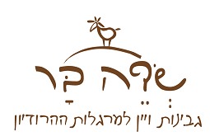מחלבת שדה בר

חוות שדה בר נוקדים ת.ד.315

ד.נ צפון יהודה 9091600

טל- 02-5020188:

דוא"ל: info@sde-bar.com

**טופס הזמנת לקוח**

שם המזמין: _גדעון מור **ח.פ/ ע.מ _054851647**  **טלפון**: __050/5459426

**כתובת:** _הררי רפול 22  **עיר/ ישוב:** _ירושלים **ת.ד.** ___________ **מיקוד:** _97581

שם איש קשר: ___גדעון מור ______ תפקיד: ג-מ ידע (משרד הביטחון ) טלפון/ נייד __0505459426

תאריך הגעה: _15-5-19 שעת הגעה: _20:00__

מס' משתתפים: 30 **ניתן לעדכן מספר משתתפים עד יום לפני ההגעה, החיוב יתבצע על פי העדכון האחרון.**

בתוכנית:

20:00 ארוחת ערב: (תפריט ארוחת בוקר)

20:40 שיחה של לוי זהר

**זמן פעילות מתוכנן:**  _כשעתיים__

מחיר:

* **שיחה: 300+ מע'מ לקבוצה**
* **ארוחה: 49+ מע''מ לסועד**

**אופן התשלום:** _במזומן / אשראי בערב האירוע  **מועד התשלום: בזמן ארוע**

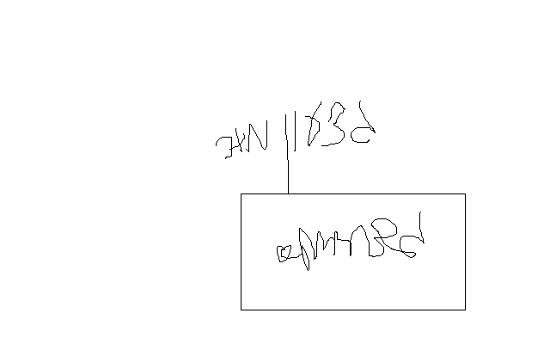

**תאריך: 19-1-19 חתימה: גדעון מור**